1-AMAÇ
Bu iş talimatı, GTÜ ‘’Kanser Moleküler Genetiği ve Kanser Sinyal İleti Ve Apoptoz’’ Laboratuvarları’ndaki çalışma şartlarının tanımlanması, korunması, kullanıcılara bildirilmesi, laboratuvarın sürdürülebilirliğini sağlamak ve laboratuvar ortamında düzeni sağlamak amacıyla hazırlanmıştır.

2-KAPSAM
’Kanser Moleküler Genetiği ve Kanser Sinyal İleti Ve Apoptoz’’ Laboratuvarları'ndan çıkarken yapılması gereken işleri kapsar.

3-SORUMLULUKLAR
Bu talimatın uygulanmasından ’Kanser Moleküler Genetiği ve Kanser Sinyal İleti Ve Apoptoz’’ Laboratuvarları’na giren herkes sorumludur.

4-İLGİLİ DOKÜMAN VE KAYITLAR
’Kanser Moleküler Genetiği ve Kanser Sinyal İleti Ve Apoptoz’’ Laboratuvarları Kullanım Talimatı

5-UYGULAMA
- Laboratuvar sorumlu ve görevlileri tarafından kendisine izin verilen kişiler dışında laboratuvara girmeyiniz, laboratuvardan herhangi bir eşya almayınız.

- Çalışma yaparken kullanılan cihazların cihaz kullanım talimatlarında belirtildiği gibi kapattığınızdan emin olunuzve .herhangi bir sorun olduğunda mutlaka laboratuvar sorumlusuna bildiriniz.

- Laboratuvarda cihazların yanında bulunan deftere adınızı, tarihi ve saati yazınız.

- Santrifüj cihazlarının kapaklarını kapalı durumda bırakınız.

- 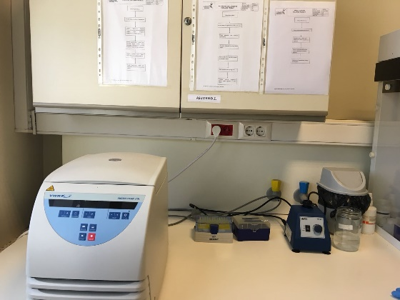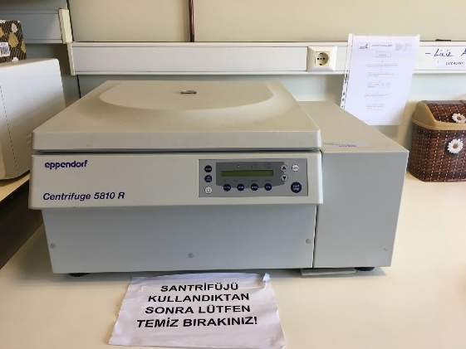

- Çeker ocağı kapalı konumda bırakınız.

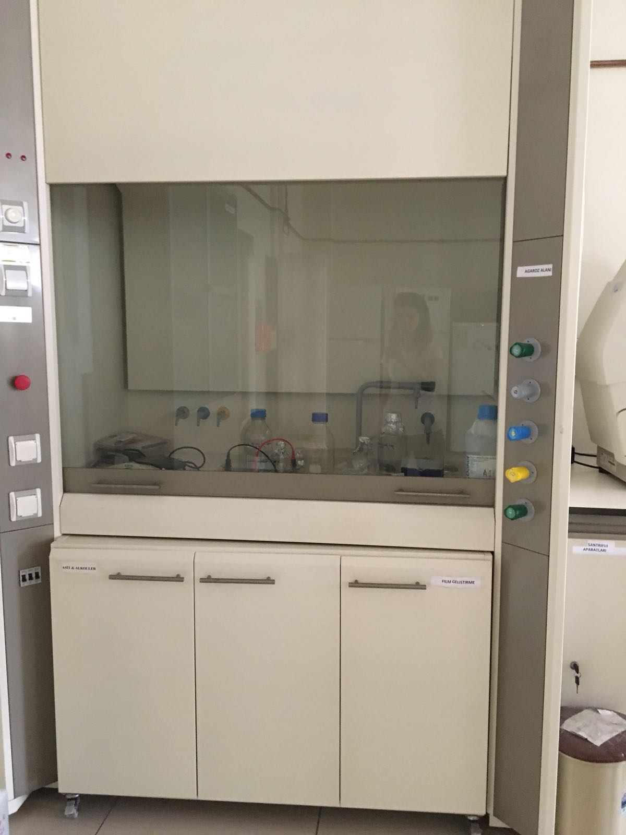

- Buzdolaplarının kapılarının kapalı olduğundan emin olunuz.

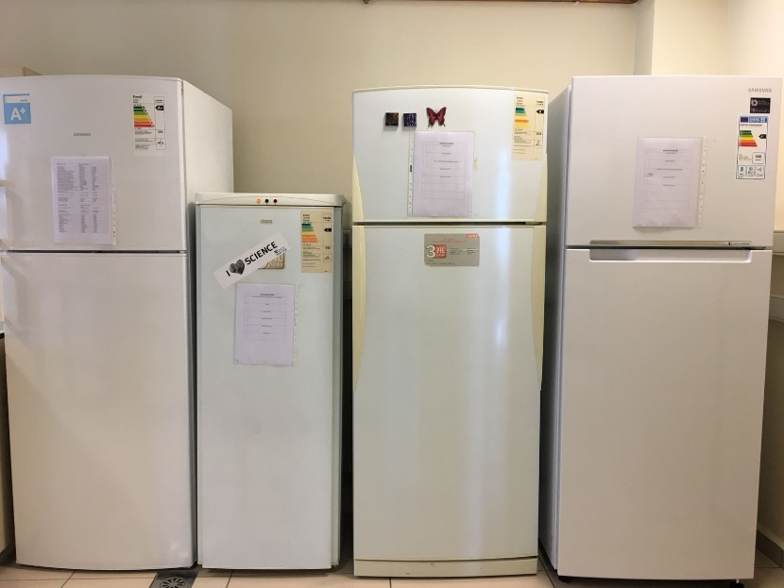

- BioRad görüntüleme cihazını cihaz kullanma talimatına uygun bir şekilde kapatınız.
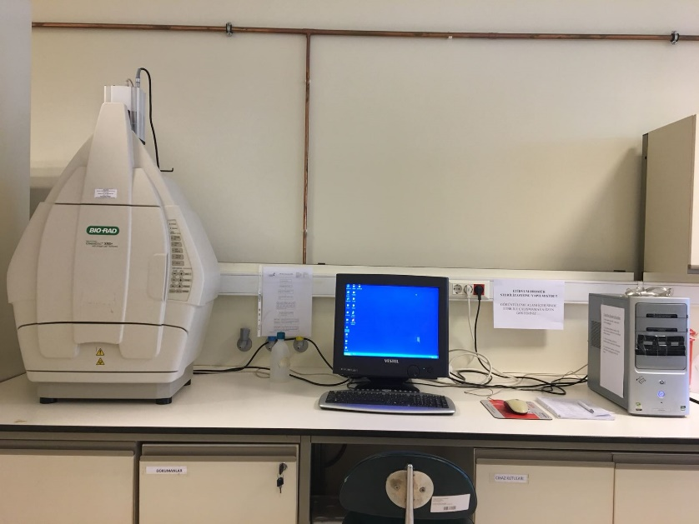

- İşiniz bittikten ve kullandığınız cihazı kapattıktan sonra cihaz fişini çekiniz.

- Ofis kapısını kapalı bırakınız.
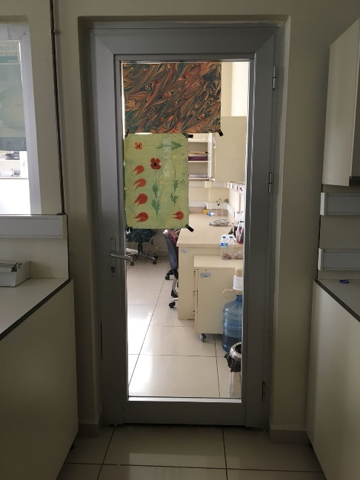

- Çalıştığınız alanı temiz bırakınız.

- Laboratuvarın çıkış kapısına yakın çöp kutuları bulunmaktadır. Çöplerinizi bu küçük kutuya ya da büyük metal çöp kutusuna atınız. Rastgele bir yerlere sıkıştırmayınız. Çöp kutuları çöp atamayacak kadar doluysa, laboratuvar görevlisine haber veriniz.

6-KAYITLAMA VE ARŞİVLEME
Bu talimat ve ilgili form/dokümanlarLaboratuvar defterine kayıt edilir ve laboratuvarda arşivlenir.

